FICHA TÉCNICA DE PRODUCTO
NUMERO DE ITEM | 1
NOMBRE DEL ITEM | Horno Microondas
CODIGO UNSPSC | 52141500
DENOMINACIÓN TÉCNICA DEL BIEN

Horno Microondas 23 LT
UNIDAD DE MEDIDA

Unidad
DESCRIPCIÓN GENERAL

Horno Microondas SOFT1 convencional con modo Eco 23 L, 0.8 pies cúbicos: Modelo AMW831K/XAP MODO ECO Ahorro de energía que permite hasta un 40% ahorro durante el tiempo que el horno no se encuentra en uso TDS Distribuye las ondas en el horno de manera angular y uniforme mejorando la cocción de los alimentos. Color blanco. Garantía 1 año

Se anexa la ficha del bien en la TVEC ya que se adquirirá por el IAD de Gran Almacén.

HORNO MICROONDAS:

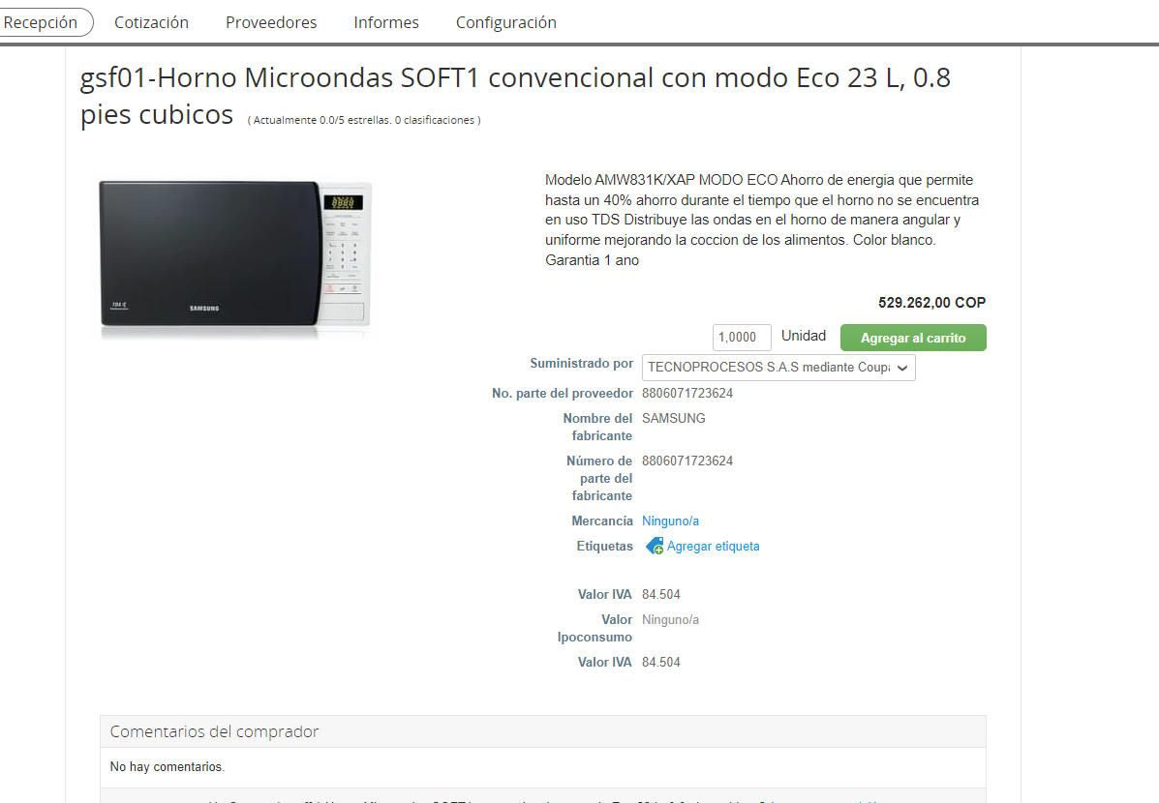
FICHA TÉCNICA DE PRODUCTO
NUMERO DE ITEM | 2
NOMBRE DEL ITEM | Dispensador de agua
CODIGO UNSPSC | 48101700
DENOMINACIÓN TÉCNICA DEL BIEN

Dispensador de Agua de mesa para botellón
UNIDAD DE MEDIDA

Unidad
DESCRIPCIÓN GENERAL

Dispensador de agua: Dispensador de mesa para botellón de 5 litros, con alternativa de agua fría o caliente para cada necesidad, bandeja de recolección que evite derrames, enfriamiento por compresor que lo hace más eficiente, que contenga válvulas de presión con el vaso para más higiene, (Ancho x Alto x Fondo) 31 x 52,5 x 35,5. La Garantía mínima debe ser de 1 año.

Se anexa la ficha del bien en la TVEC ya que se adquirirá por el IAD de Gran Almacén.

DISPENSADOR DE AGUA:

